- 设置参数使用说明
双击“直流表时段设置软件.exe”
- 填写修改参数需要设置的密码： XXXXXXPP，PP密码等级。
- 按下编程键使表计处于编程状态。
- 勾选需要设置的参数项目。
- 点击“开始设置“
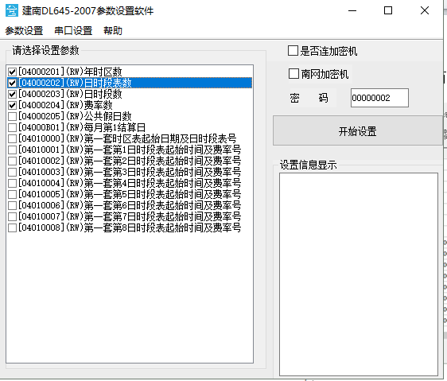
设置软件自动读表地址（每次只能接入1块表），回读设置参数并验证的功能。
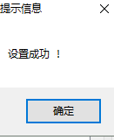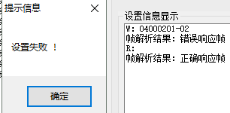
设置失败情况有：表计未进入编程状态、密码设置错误、参数设置超范围。
- 串口设置
- 选择 串口设置 –> 通讯参数设置 ，单击进入串口及波特率设置界面。
设置好波特率等参数后，点击“打开“。
“打开“：表示COM口处于关闭状态，需要打开才能使用。
“关闭“：表示COM口处于打开状态。
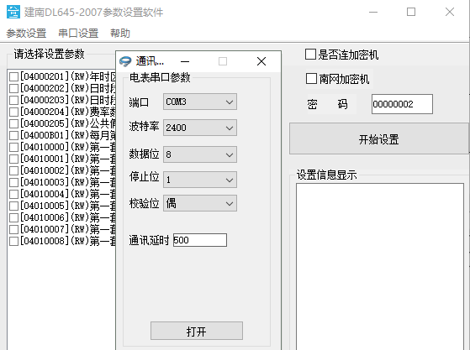
- 默认参数修改
- 选择 参数设置–>默认参数设置，单击进入设置界面。
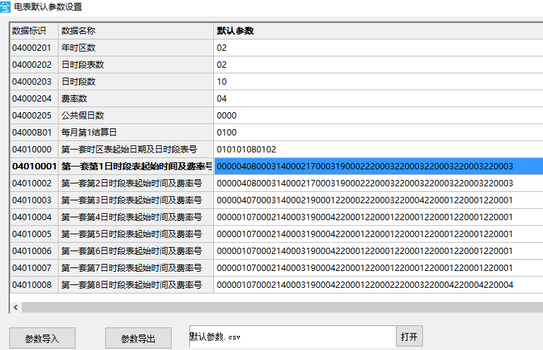
- 修改参数： 双击 需修改的默认参数项，进入参数修改界面，修改好后，关闭界面程序自动加载新参数。

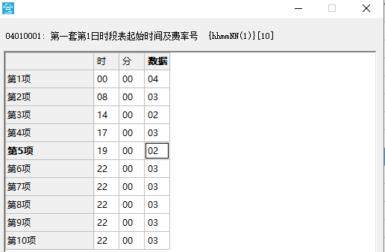
- 参数导入、导出：点击“打开”，选择 参数文件路径，根据需求点击“参数导入” 、“参数导出”。
默认路径为：参数导入到处路径为程序目录。
